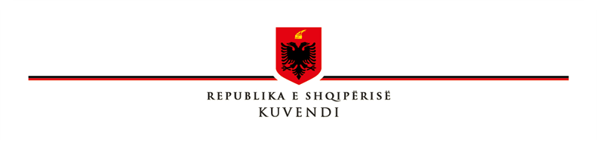
KONFERENCA E KRYETARËVE

VENDIM

Nr. 16, datë 14.11.2019

PËR MIRATIMIN E KËRKESËS SË KRYETARIT

TË GRUPIT PARLAMENTAR TË PARTISË SOCIALISTE

PËR MBLEDHJEN E KUVENDIT NË SEANCË PLENARE MË 15.11.2019

PËR SHQYRTIMIN DHE MIRATIMIN E NJË PROJEKTREZOLUTE

Në mbështetje të neneve 12 dhe 98 të Rregullores së Kuvendit, me propozim të Kryetarit të Kuvendit

KONFERENCA E KRYETARËVE

VENDOSI:

I. Miratohet kërkesa e kryetarit të Grupit Parlamentar të Partisë Socialiste për mbledhjen e Kuvendit në seancë plenare më 15.11.2019, ora 10.00.

II. Rendi i ditës së seancës plenare është: “Shqyrtimi dhe miratimi i projektrezolutës “Shmangia e krizës kushtetuese me synim legjitimitetin e Gjykatës Kushtetuese – detyrë imperative e organeve më të larta të shtetit”.

III. Koha e debatit: 120 minuta nga të cilat 70 minuta shumica parlamentare dhe 50 minuta pakica parlamentare.

III. Ky vendim hyn në fuqi menjëherë.

K R Y E T A R I

Gramoz RUÇI

